Vue éclaté

Matériel nécessaire
PL200-F2-WH-3000K-WW-CC | Boîte de carton et carton de fond
Transformateur (PS-CV-120-350mA-8W-HW) | PLPC100CM-EXT.Mâle/Femelle
Splitter (PUDZ6-6X-femmelle-connexionPOD) | Finition S1-WH
Blister
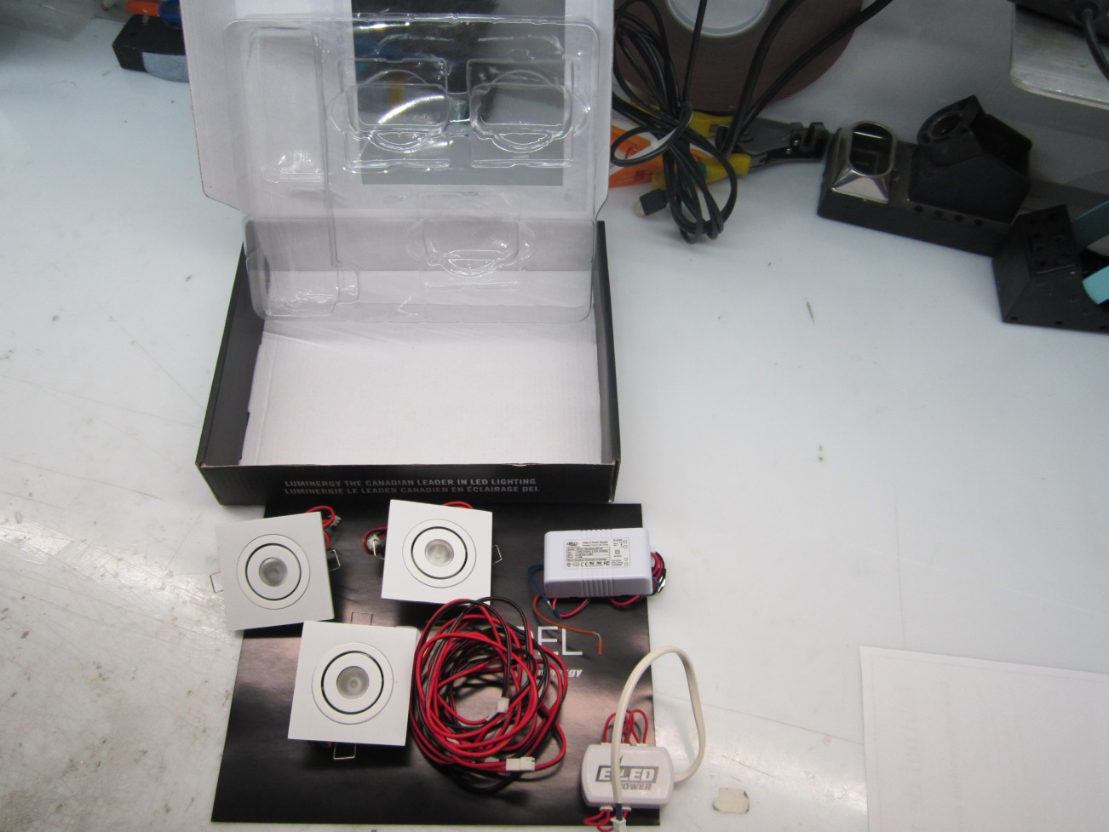
= Cheminement des étapes
= Insérer la pièce

Produit: DécoDel kit PL200 carré
Étape 1 : Mettre en forme la boîte de carton noire FlexiDel et insérer le carton de fond.
Boîte carton
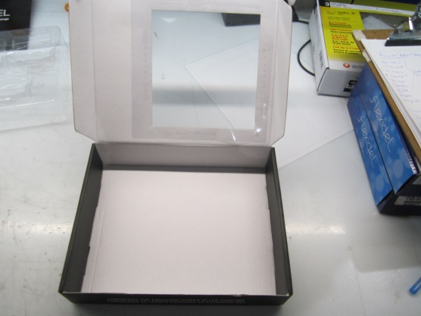
Marche à suivre : Prendre la boîte de carton correspondant au kit choisi ainsi que le même carton de fond. Porter une attention particulière lors du montage de la boîte, il ne faut pas l’endommager sinon l’emballage sera gâché.

Carton de fond
Résultat final
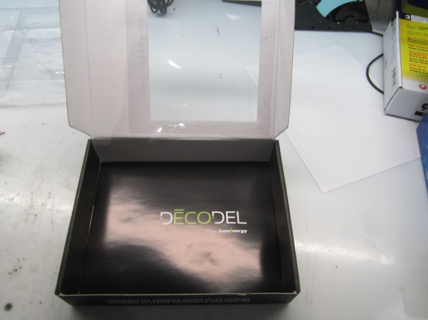
Étape 2 : Introduire à l’intérieur de la boîte le blister approprié.
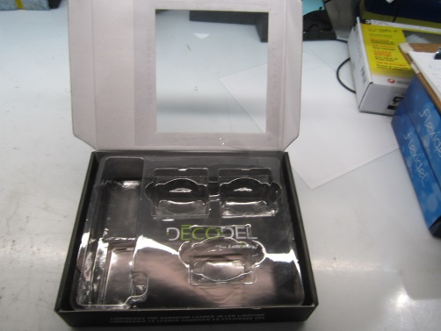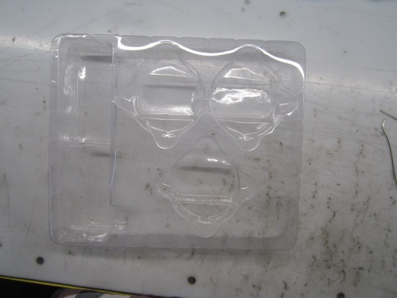
Marche à suivre : Insérer le blister à l’intérieur de la boîte. Le blister est en fait une coquille de plastique. Faire attention de prendre celle qui correspond au kit choisi.
Code de produit | Matériel | Code couleur
 | Boîte de carton et carton de fond
 | Blister de plastique

Étape 3 : Insérer les trois SlimDel 12v dans leur cadre
PL200
PL200-F2-WH-3000K-WW-CC
Résultat final

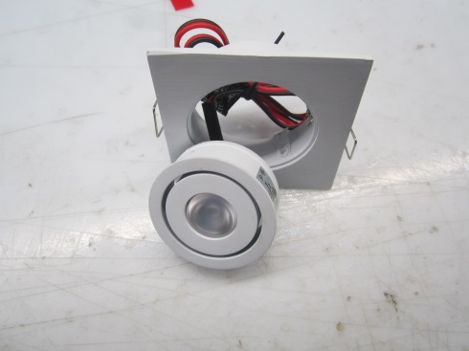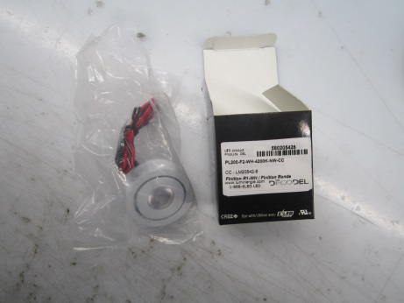
Marche à suivre: Prendre les PL200, les déballer et ensuite les insérer dans le cadre de finition correspondant

Étape 4 : Insérer les DEL dans le blister
Pl200
PL200-F2-WH-3000K-WW-CC

Résultat final

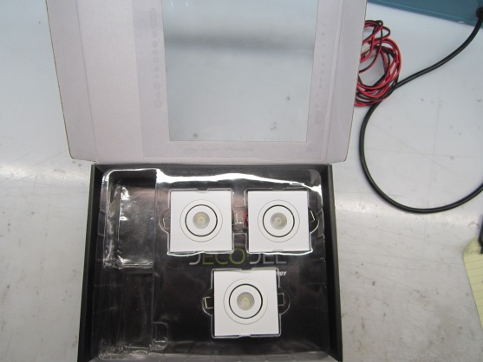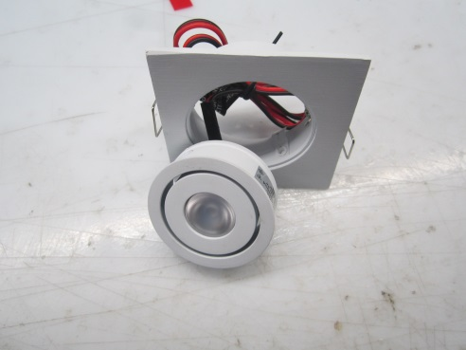
Marche à suivre: Prendre les PL200 avec leur cadre de finition et les insérer dans le blister à l’endroit correspondant.

Code de produit | Matériel | Code couleur
LM20512 | PL200-F2-WH-3000K-WW-CC

Étape 5 : Ajouter le transformateur
Transformateur
PS-CV-120-350mA-8W-HW
Résultat final
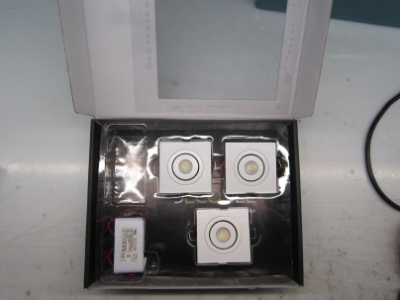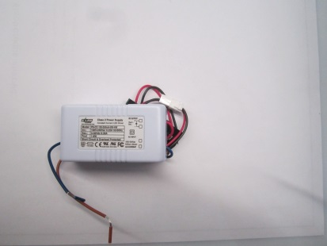
Marche à suivre : Placer d’abord le transformateur dans le blister. Porter attention que les pines de métal sont orienté vers la droite dans l’espace prévu à cet effet. Encore une fois s’assurer que les fils ne prennent pas trop de place.

Étape 6 : Ajouter l’extension rouge et noir 100cm
PLPC100CM-EXT.Mâle/Femelle
Résultat final
Code de produit | Matériel | Code couleur
LM21338-3 | PLPC100CM-EXT.Mâle/Femelle
LM21327 | Transformateur PS-CV-120-350mA-8W-HW
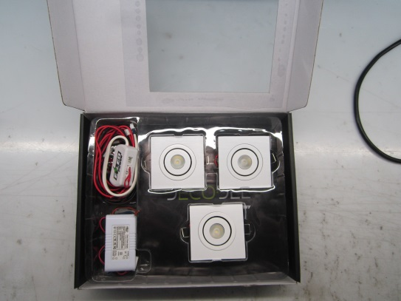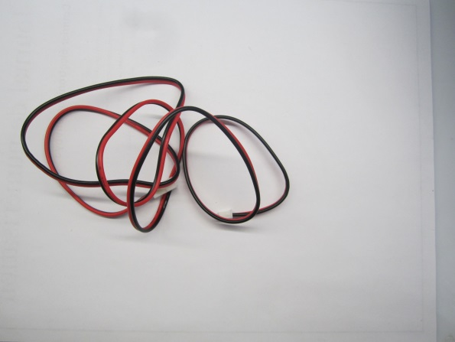
Marche à suivre : Rouler les fils rouge et noir très serré pour éviter de perde de l’espace inutilement. Insérer dans le haut à gauche du blister

Étape 8 : Fermer l’emballage et appliquer le collant
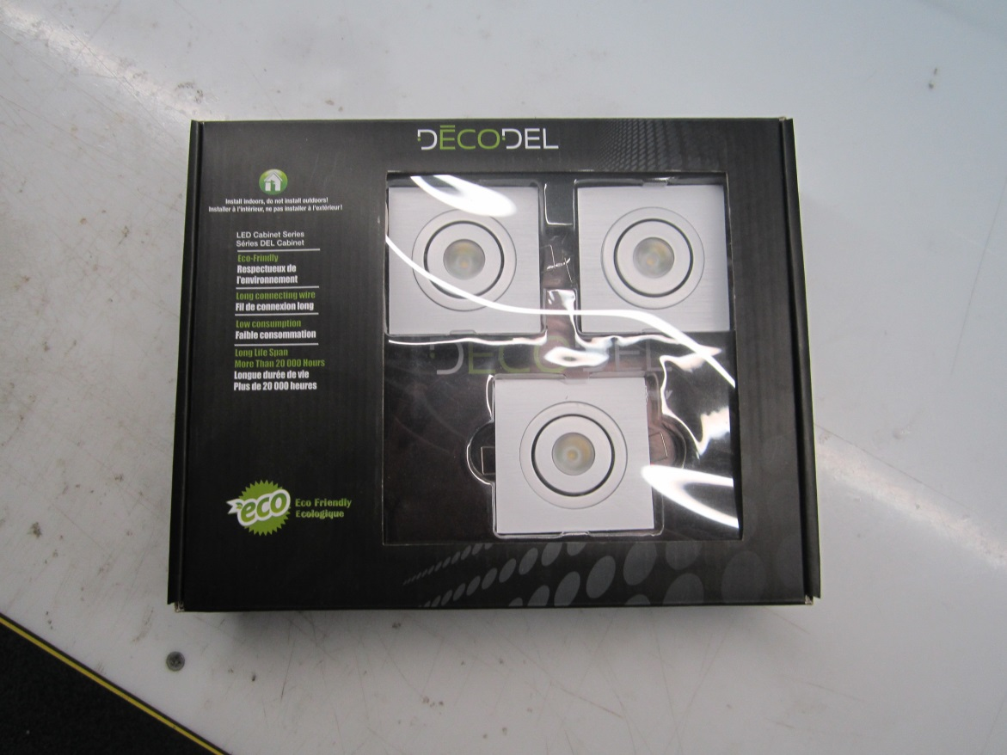
Marche à suivre : Fermer le couvercle de la boîte, si ça ne ferme pas il y a une erreur lors des étapes du montage. Révisez les étapes 1à10 pour trouver le problème puis apposer le collant pour sceller l’emballage.

